Конспект непосредственно образовательной деятельности с детьми старшего возраста с использованием ИКТ.

Тема: «В гостях у Лесовичка». Развитие экологических представлений.
Интеграция образовательных областей: «Социализация», «Познание», «Коммуникация», «Музыка».

Задачи:
1. «Социализация»:
-вызвать у детей эмоционально-положительный отклик на игровые действия.
2. «Познание»:
-освоить действие использования модели, отражающей взаимосвязь человека, почвы, растений и животных в лесу;
-развитие экологических представлений.
3. «Коммуникация»:
-формировать умение рассказывать о содержании сюжетных картин;
-развивать свободное общение со взрослыми и детьми;
-обогащать словарный запас;
4. «Музыка».

Материал:
карточки с изображением растений и животных, обитающих в лесу, пейзажные картинки леса, слайды с изображением последствий экологических бедствий, презентация о правилах поведения в лесу, конверт, условные обозначения человека, почвы, растений и животных, 4 черные карточки, двусторонние стрелки.

Раздаточный материал:
рабочие тетради с нарисованными четырьмя квадратами, карандаши.

Ход занимательной деятельности:
Дети проходят под музыку на ковёр. (Звучит аудиозапись лесных звуков, шума листвы, щебетания птиц) .
Воспитатель говорит детям, что Старичок - Лесовичок прислал им письмо. Но оно не простое, а написано с помощью волшебной картинки. Воспитатель достает из конверта условные обозначения, стрелки и выкладывает «письмо» (модель, отражающую связь человека, почвы, растений и животных) .
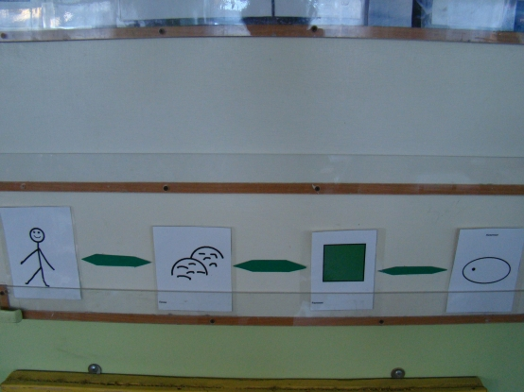
Воспитатель «читает» детям письмо. «Пришел один человек в лес на пикник, поел, попил, спилил дерево и разжег большой костер. Хорошо ему в лесу, да пора возвращаться домой. Вдруг видит маленького-премаленького старичка. Тот его спрашивает:
- Куда ты мил человек, собрался?
- Домой мне пора.
- А понравилось ли тебе в лесу?
- Очень понравилось.
- Хочешь посмотреть, что после твоего ухода в лесу будет?
Показал человеку старичок, что земля в лесу стала грязной, больной, на ней больше не смогли расти травы, ягоды, грибы, деревья, поэтому ушли из леса животные, исчез лес. (По ходу рассказа воспитатель закрывает черными карточками условные изображения) .
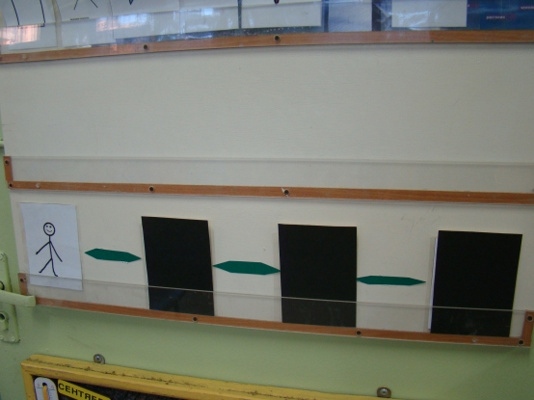
Увидел человек, что все стало черным вокруг, испугался, убрал за собой все, на месте спиленного дерева посадил новое и спрашивает Лесовичка, можно ли будет теперь в лес приходить, будет ли он стоять на старом месте? ».
Воспитатель просит кого-нибудь из детей ответить на вопрос, используя волшебную картинку. Ребенок говорит о том, что земля станет чистой (убирает черную карточку,
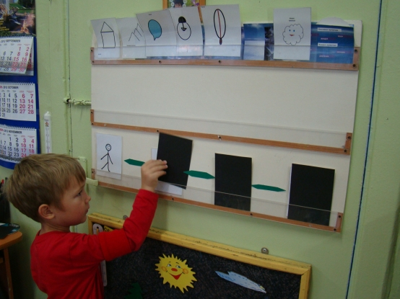
на ней вырастут растения (убирает следующую черную карточку,
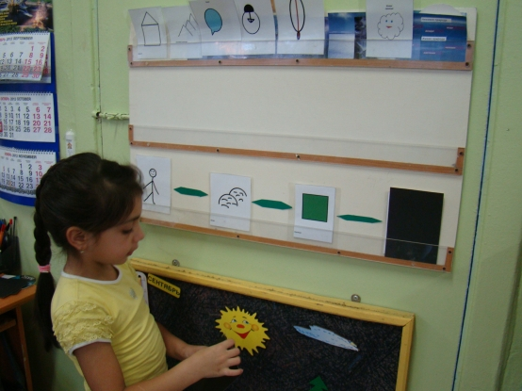
вернутся животные (убирает черную карточку) и зашумит лес по-старому.

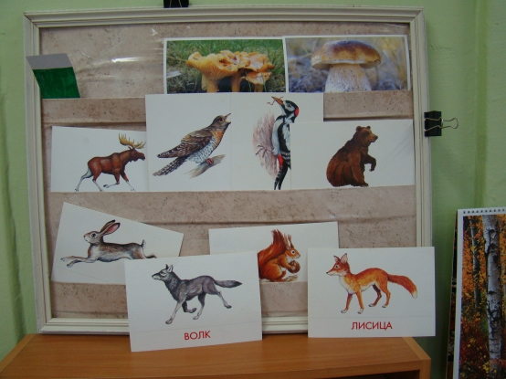
Можно зарисовать «письмо» в рабочих тетрадях, закрепляя условные обозначения и их взаимосвязь.
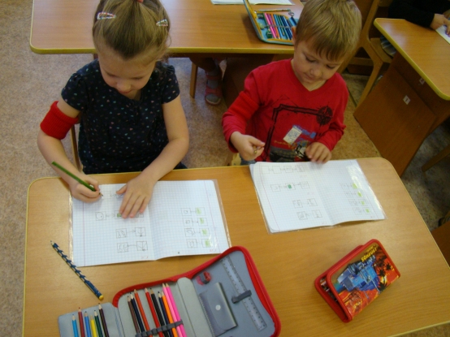

Итог.
В заключении дети с воспитателем обсуждают правила поведения в лесу, помощь лесным жителям зимой, с помощью презентации «Правила поведения в лесу».
